

生物医学信号处理综合实验

项目三实验报告

小组成员姓名: 欧恒悦 学号: 516021910274

小组成员姓名: 侯睿哲 学号: 516021910362

小组成员姓名: 冉运聪 学号: 516082910015

2019年 12 月 12 日

1. 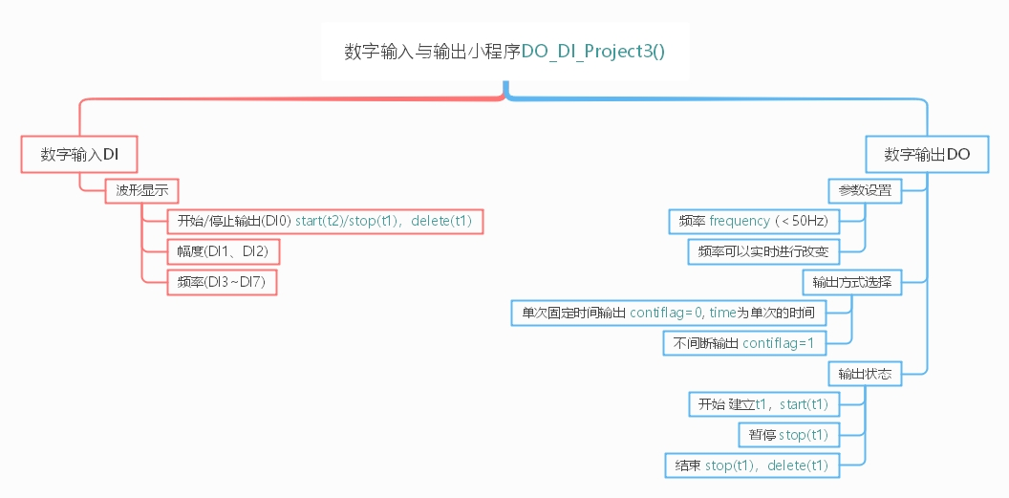**程序开发逻辑**

GUI用户界面：

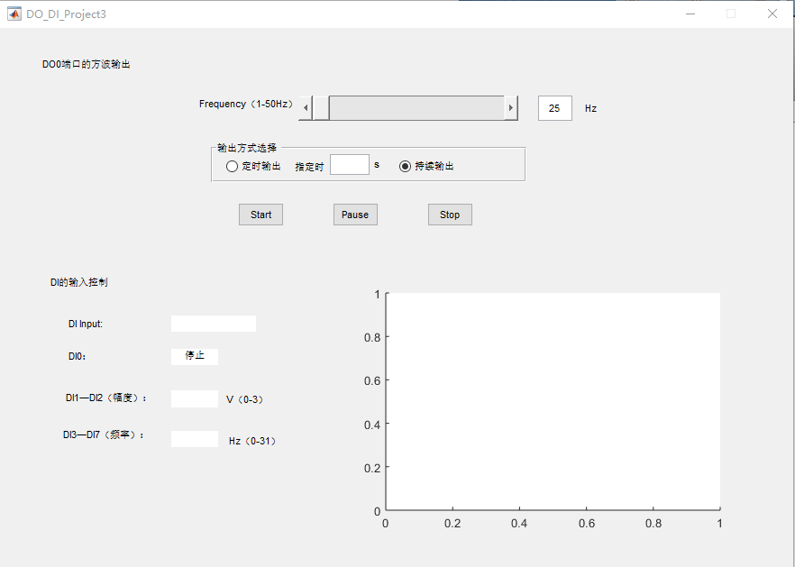

1. **测试中出现的问题及解决方案**

**（一）实现DI功能遇到的问题：**

1. 问题：数字DI输入方式

解决方法：一开始不明白staticDI函数的读取方式。参考DO的代码后得知，DI函数将USB-4704的DI0~DI7这8个通道作为一个端口Port0， 并通过timer获取这个端口的十六进制数。这样就能很好理解项目要求中使用通道控制波形的含义了。

2. 问题：选取合适的读取方法

解决方法：要直接从十六进制数中获取所需信息是比较麻烦的，如果对00~FF依次进行语义对应，则共有256种语义，效率会很低。因此考虑将十六进制数转化为二进制数来处理，这样就可以直接从对应bit读取语义。

3. 问题：如何表达波形的频率

解决方法：表达波形的频率有两种方法，最容易想到的是展示一个波形周期，然后根据频率不同来添加不同的横坐标。我们在项目二中采用了这种方法，但是不太直观。本次采用的方法是固定展示一个时间段（1秒），然后根据频率展示相应周期数的波形。

**（二）实现DO功能遇到的问题：**

1. 问题：在指定秒数的地方输入的值不能传递到变量里面。

解决方法：在edit框内，读取语句写成了time=str2double(get(handles.edit_time,'value'));

但是edit框读取的是string，滑动条和按键读取的才是value，所以应该在上述语句中用‘string’代替‘value’。

2. 问题：在一段时间的输出之后，不能返回staticDO函数进行对设备的关闭。

解决方法：在timer的delete（obj）后也添加uiresume(handles.figure1)语句，使之可以返回到关闭设备的语句前。把关闭设备的语句写在最后gui结束的析构函数里。

3. 问题：本来想要在axes2上变化绿色和红色的圆来表示DO输出端口的高低电平变化，但因为变换频率过高，严重影响了timer的运行时间，并且人眼难以观察到变化。

解决方法：取消高低电平的表现，用ELVIS的设备的示波器观察。

4. 问题：Opening function里面初始化的值写不进去handles。

解决方法：分析发现在guidata(hObject, handles)语句之前写了Project3_StaticDI(hObject)语句，在此函数中使用了uiwait导致程序不能继续。把DI的调用放在Opening Function最后一句，就可以解决这个问题。

5. 问题：调试中发现输出秒数不能对应。

解决方案：将timer的周期设置为原周期的二分之一之后，没有改变计数的形式，导致输出的秒数少了一半。

6. 问题：输出的方波不稳定，实时改变频率会出现中断。

解决方案：方波不稳定是因为每次timer执行的时间有很大的波动，在这一点上体现出了MATLAB的缺点，解决方案上，以后有机会可以尝试更高效的语言和环境。实时改变时因为必须暂时停止timer才可以改变，这一点上也是难以改变的。

**（三）GUI显示中遇到的问题**

1. 问题：使用滑动条改变DO的频率值时，可能会出现小数，这为计算和测试带来一定的不变。而且利用频率计算周期时会出现除不尽的情况。

解决方法：使用round对滑动条改变的频率值进行四舍五入，显示整数值，计算周期时使用roundn保留三位有效数字，进行其他后续的设置。

1. **采用DO输出方波的频率范围及相应数据**

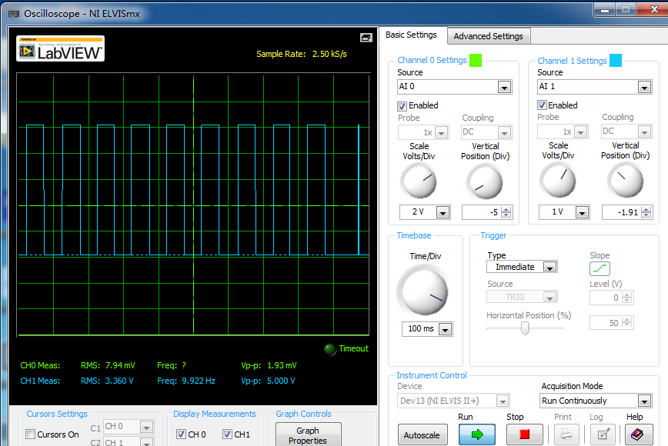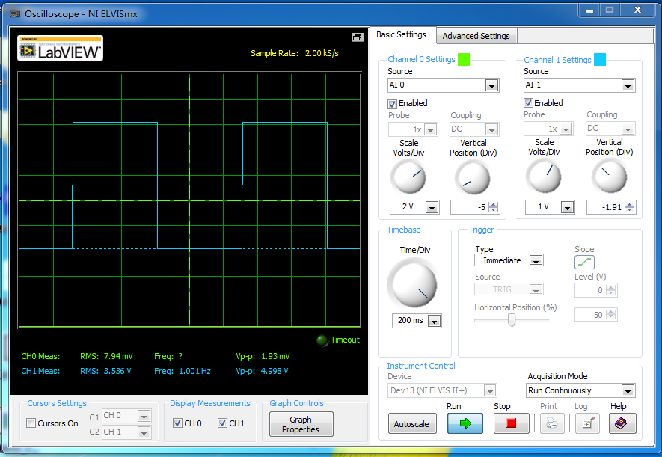输出的频率范围为0~50Hz

Figure 2 输出方波频率10Hz，实际接收频率9.922Hz

Figure 1 输出方波频率1Hz，实际接收频率1.001Hz

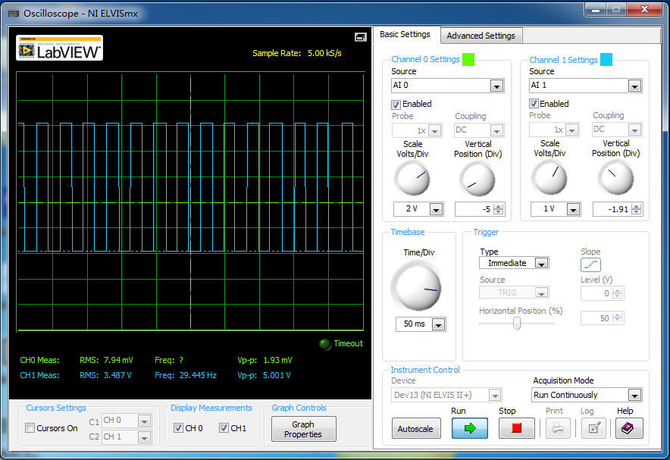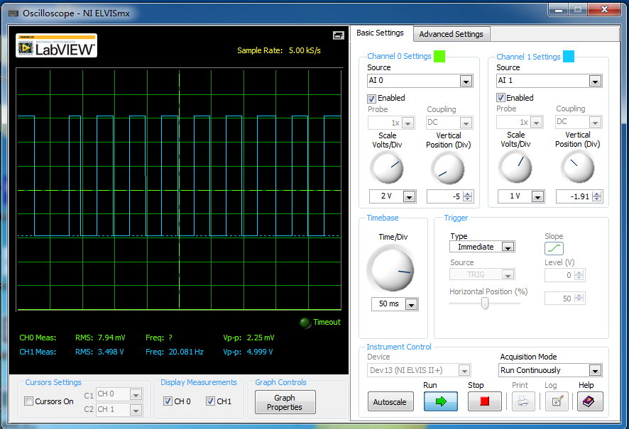

Figure 4 输出方波频率30Hz，实际接收频率29.445Hz

Figure 3 输出方波频率20Hz，实际接收频率20.081Hz

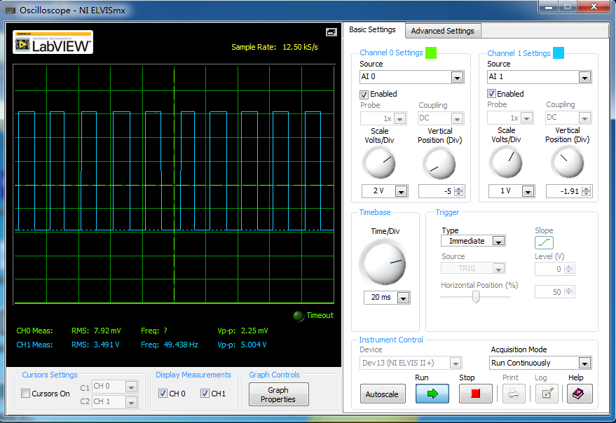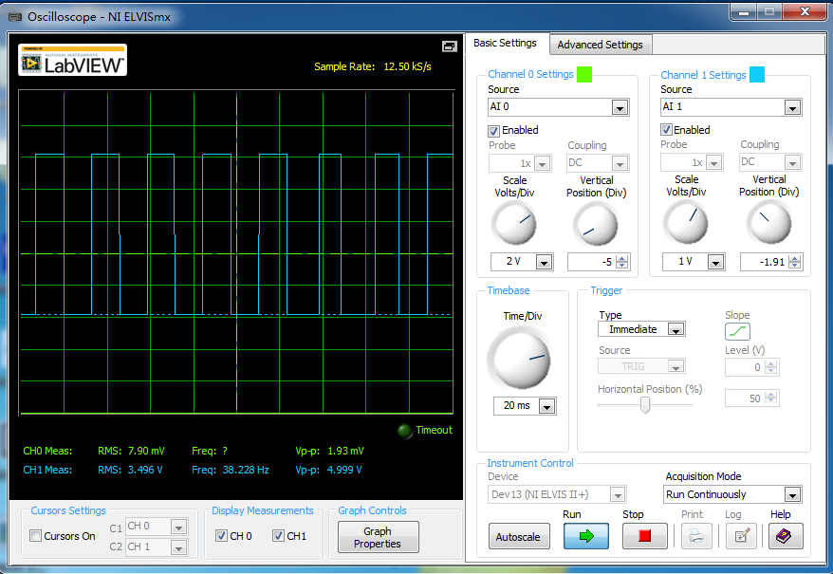

Figure 6 输出方波频率50Hz，实际接收频率49.438Hz

Figure 5 输出方波频率40Hz，实际接收频率38.228Hz

由以上数据可看出实际接收频率基本等于输出方波频率，误差较小，波形也基本无失真。

因此DO输出方波的频率为0~50Hz。

**说明**：以上数据是通过生成的exe文件进行测试的，波形良好。在MATLAB软件中直接运行程序时失真更多一点。

1. **小组分工**

|  |  |
| --- | --- |
| 姓名 | 主要负责工作 |
| 冉运聪 | DI部分程序的编写 |
| 欧恒悦 | DO部分程序的编写 |
| 侯睿哲 | GUI的设计、各控件的设置 |